Қарғалы ауданы бойынша 2021 жылға арналған жайылымдарды басқару және оларды пайдалану жөніндегі жоспарын бекіту туралы
Күшін жойған
Ақтөбе облысы Қарғалы аудандық мәслихатының 2021 жылғы 23 шілдедегі № 54 шешімі. Күші жойылды - Ақтөбе облысы Қарғалы аудандық мәслихатының 2021 жылғы 20 қыркүйектегі № 67 шешімімен.
Ескерту. Күші жойылды - Ақтөбе облысы Қарғалы аудандық мәслихатының 20.09.2021 № 67 шешімімен (алғашқы ресми жарияланған күнінен кейін күнтізбелік он күн өткен соң қолданысқа енгізіледі).
Қазақстан Республикасының "Қазақстан Республикасындағы жергілікті мемлекеттік басқару және өзін-өзі басқару туралы" Заңының 6 бабына және Қазақстан Республикасының "Жайылымдар туралы" Заңының 8 бабының 1) тармақшасына сәйкес, Қарғалы аудандық мәслихаты ШЕШТІ:
1. Қоса беріліп отырған қосымшаға сәйкес Қарғалы ауданы бойынша 2021 жылға арналған жайылымдарды басқару және оларды пайдалану жөніндегі жоспар бекітілсін.
2. Осы шешім оның алғашқы ресми жариялаған күнінен кейін күнтізбелік он күн өткен соң қолданысқа енгізіледі.
Аудандық мәслихат хатшысы | С. Аманжолов
Қарғалы аудандық мәслихатының 2021 жылғы 23 шілдедегі № 54 шешіміне қосымша
Қарғалы ауданы бойынша 2021 жылға арналған жайылымдарды басқару және оларды пайдалану жөніндегі жоспар
Осы, Қарғалы ауданы бойынша 2021 жылға арналған жайылымдарды басқару және оларды пайдалану жөніндегі жоспар (бұдан әрі – Жоспар) Қазақстан Республикасының 2017 жылғы 20 ақпандағы "Жайылымдар туралы", 2001 жылғы 23 қаңтардағы "Қазақстан Республикасындағы жергілікті мемлекеттік басқару және өзін-өзі басқару туралы" Заңдарына, Қазақстан Республикасы Премьер-Министрінің орынбасары – Қазақстан Республикасы Ауыл шаруашылығы министрінің 2017 жылғы 24 сәуірдегі №173"Жайылымдарды ұтымды пайдалану қағидаларын бекіту туралы" (нормативтік құқықтық актілерді мемлекеттік тіркеу тізілімінде тіркелген№ 15090) бұйрығына, Қазақстан Республикасы Ауыл шаруашылығы министрінің 2015 жылғы 14 сәуірдегі № 3-3/332 "Жайылымдардың жалпы алаңына түсетін жүктеменің шекті рұқсат етілетін нормасын бекіту туралы" (нормативтік құқықтық актілерді мемлекеттік тіркеу тізілімінде тіркелген № 11064) бұйрығына сәйкес әзірленді.
Жоспар жайылымдарды ұтымды пайдалану, жемшөпке қажеттілікті тұрақты қамтамасыз ету және жайылымдардың тозу процестерін болғызбау мақсатында қабылданады.
Жоспар мазмұны:
1) құқық белгілейтін құжаттар негізінде жер санаттары, жер учаскелерінің меншік иелері және жер пайдаланушылар бөлінісінде Қарғалы ауданы аумағында жайылымдардың орналасу схемасы (картасы) осы жоспардың 1 қосымшасына сәйкес;
2) жайылым айналымдарының қолайлы схемалары осы жоспардың 2 қосымшасына сәйкес;
3) жайылымдардың, оның ішінде маусымдық жайылымдардың сыртқы және ішкі шекаралары мен алаңдары, жайылымдық инфрақұрылым объектілері белгіленген картасы осы жоспардың 3 қосымшасына сәйкес;
4) жайылым пайдаланушылардың су тұтыну нормасына сәйкес жасалған су көздерiне (көлдерге, өзендерге, тоғандарға, апандарға, суару немесе суландыру каналдарына, құбырлы немесе шахталы құдықтарға) қол жеткізу схемасы осы жоспардың 4 қосымшасына сәйкес;
5) жайылымы жоқ жеке және (немесе) заңды тұлғалардың ауыл шаруашылығы жануарларының мал басын орналастыру үшін жайылымдарды қайта бөлу және оны берілетін жайылымдарға ауыстыру схемасы осы жоспардың 5 қосымшасына сәйкес;
6) ауылдық округ маңында орналасқан жайылымдармен қамтамасыз етілмеген жеке және (немесе) заңды тұлғалардың ауыл шаруашылығы жануарларының мал басын шалғайдағы жайылымдарға орналастыру схемасы осы жоспардың 6 қосымшасына сәйкес;
7) ауыл шаруашылығы жануарларын жаюдың және айдаудың маусымдық маршруттарын белгілейтін жайылымдарды пайдалану жөніндегі күнтізбелік графигі осы жоспардың 7 қосымшасына сәйкес;
8) тиісті әкімшілік-аумақтық бірлікте жайылымдарды ұтымды пайдалану үшін қажетті өзге де талаптарды қамтуға тиіс.
Жоспар жайылымдарды геоботаникалық зерттеп-қараудың жай-күйі туралы мәліметтер, ветеринариялық-санитариялық объектілер туралы мәліметтер, иелерін-жайылым пайдаланушыларды, жеке және (немесе) заңды тұлғаларды көрсете отырып, ауыл шаруашылығы жануарлары мал басының саны туралы деректер, ауыл шаруашылығы жануарларының түрлері мен жыныстық жас топтары бойынша қалыптастырылған үйірлердің, отарлардың, табындардың саны туралы деректер, шалғайдағы жайылымдарда жаю үшін ауыл шаруашылығы жануарларының мал басын қалыптастыру туралы мәліметтер, екпе және аридтік жайылымдарда ауыл шаруашылығы жануарларын жаю ерекшеліктері, малды айдап өтуге арналған сервитуттар туралы мәліметтер, мемлекеттік органдар, жеке және (немесе) заңды тұлғалар берген өзге де деректер ескеріле отырып қабылданды.
Әкімшілік-аумақтық бөлініс бойынша Қарғалы ауданда 8 ауылдық округтер, 21 ауылдық елді-мекендер орналасқан.
Қарғалы ауданының жалпы көлемі 499846 га, оның ішінде жайылымдық жерлер 300925 га, суландырылған жерлер–185673 га.
Санаттар бойынша жерлер бөлінісі:
ауыл шаруашылығы мақсатындағы жерлер– 353762 га;
елді мекен жерлері– 85572 га;
өнеркәсiп, көлiк, байланыс, ғарыш қызметі, қорғаныс, ұлттық қауіпсіздік мұқтажына арналған жерлер және ауыл шаруашылығына арналмаған өзге де жерлер– 4113 га;
қордағы жерлер – 15459 га.
Ауданның климаттық зонасы күртконтиненталды, қысы салыстырмалы салқын, жазы ыстық және құрғақ. Ауаның жылдық орташа температурасы қаңтар айында-20°С, -30°С, шілде айында +24°С, +35°С. Жауынның орташа түсімі 30 мм, ал жылдық 280-300 мм.
Ауданның өсімдік жамылғысы әртүрлі, шамамен қоса алғанда 155 түрлері, селеулі- бетегелі-жусанды және бетегелі-жусандыөсімдіктер.
Топырақ:оңтүстік азгумустық қаражер және қара-күреңдіктопырағы. Топырақтың құнарлы қабаттың қалыңдығы 40-50 см.
Ауданда 8 мал дәрігерлік пункті, 8 қашырым пункті және 10 қарапайым мал көмінділері.
Қазіргі уақытта Қарғалы ауданында мүйізді ірі қара 14842 бас, ұсақ мал 13956 бас, 2795 бас жылқы, шошқа 1165 бас және 37292құс саналады.
Ауыл шаруашылығы жануарларын қамтамасыз ету үшін Қарғалы ауданы бойынша барлығы 300925 га жайылымдық алқаптары бар.Елді-мекен шегіндегіжайылымдары 80121 га жайылым саналады, қордағы жерлерде 591га жайылымдық алқаптар бар.
Аббревиатураның шешуі:
°С – Цельсия көрсеткіші;
га – гектар;
мм – миллиметр;
см – сантиметр;
ҚР – Қазақстан Республикасы;
РФ – Ресей Федерациясы.
Қарғалы ауданы бойынша 2021 жылға арналған жайылымдарды басқару және оларды пайдалану жөніндегі жоспарға 1-қосымша
Құқық белгілейтін құжаттар негізінде жер санаттары, жер учаскелерінің меншік иелері және жер пайдаланушылар бөлінісінде Қарғалы ауданы аумағында жайылымдардың орналасу схемасы (картасы)

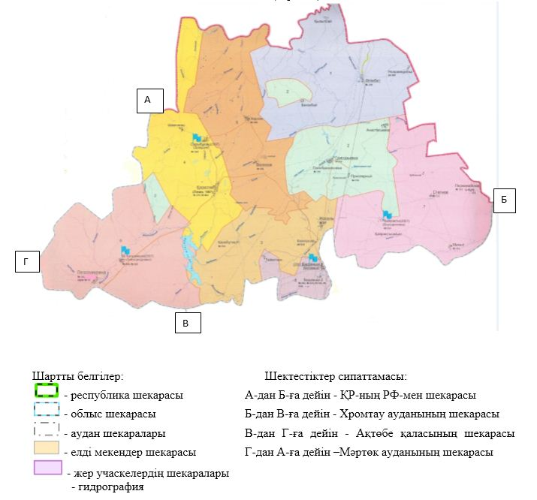

Қарғалы ауданы бойынша 2021 жылға арналған жайылымдарды басқару және оларды пайдалану жөніндегі жоспарға 2-қосымша
Жайылым айналымдарының қолайлы схемалары

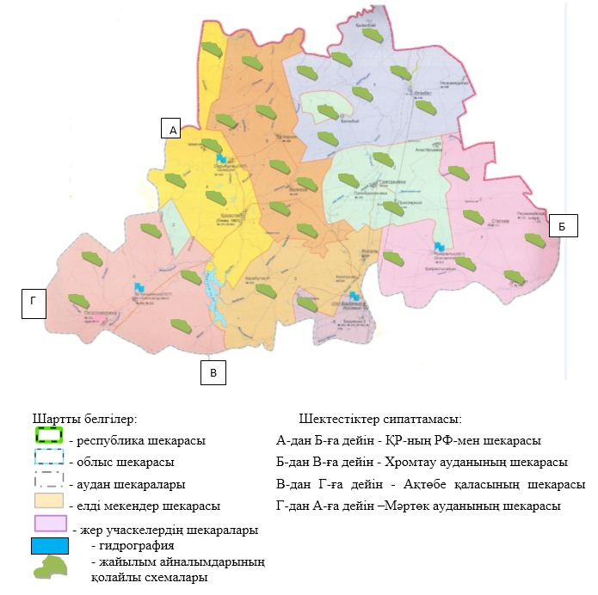

Қарғалы ауданы бойынша 2021 жылға арналған жайылымдарды басқару және оларды пайдалану жөніндегі жоспарға 3-қосымша
Жайылымдардың, соның ішінде маусымдық жайылымдардың сыртқы және ішкі шекараларымен алаңдары, жайылымдық инфрақұрылым обьектілері белгіленген карта

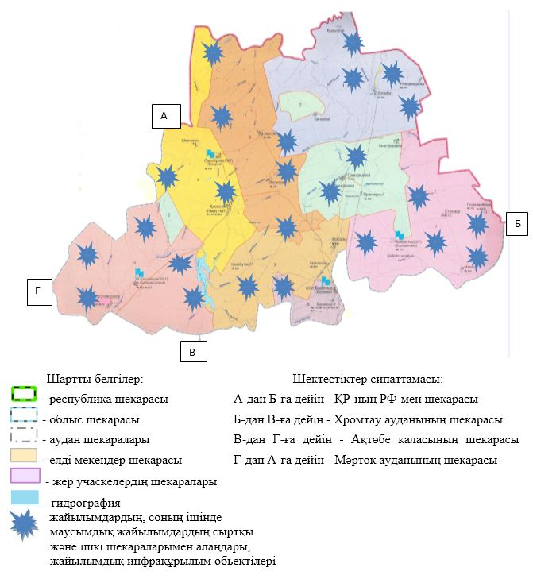

Қарғалы ауданы бойынша 2021 жылға арналған жайылымдарды басқару және оларды пайдалану жөніндегі жоспарға 4-қосымша
Жайылым пайдалнушылардың су тұтыну нормасына сәйкес жасалған су көздеріне (көлдерге, өзендерге, тоғандарға, апандарға, суару немесе суландыру каналдарына, құбырлы немесе шахталы құдықтарға) қол жеткізу схемасы

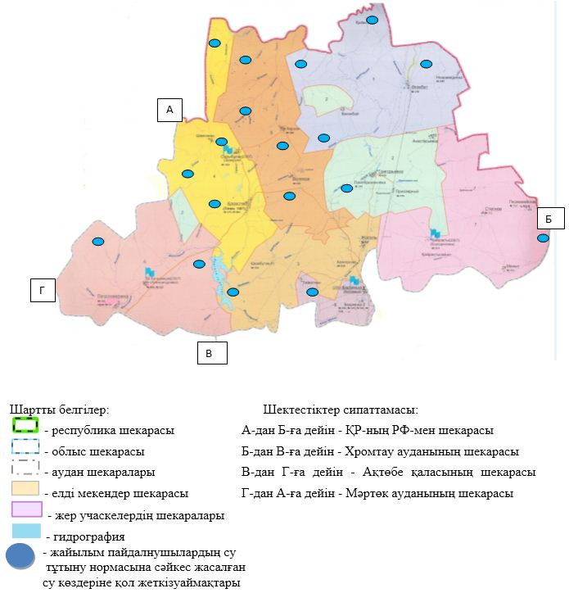

Қарғалы ауданы бойынша 2021 жылға арналған жайылымдарды басқару және оларды пайдалану жөніндегі жоспарға 5-қосымша
Жайылымы жоқ жеке және (немесе) заңды тұлғалардың ауыл шаруашылығы жануарларының мал басын орналастыру үшін жайылымдарды қайта бөлу және оны берілетін жайылымдарға ауыстыру схемасы

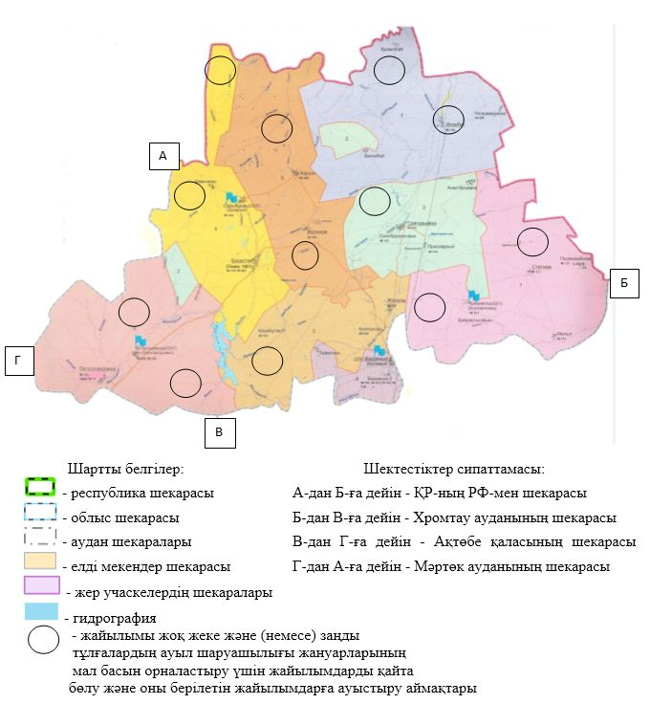

Қарғалы ауданы бойынша 2021 жылға арналған жайылымдарды басқару және оларды пайдалану жөніндегі жоспарға 6-қосымша
Ауылдық округ маңында орналасқан жайылымдармен қамтамасыз етілмеген жеке және (немесе) заңды тұлғалардың ауыл шаруашылығы жануарларының мал басын шалғайдағы жайылымдарға орналастыру схемасы

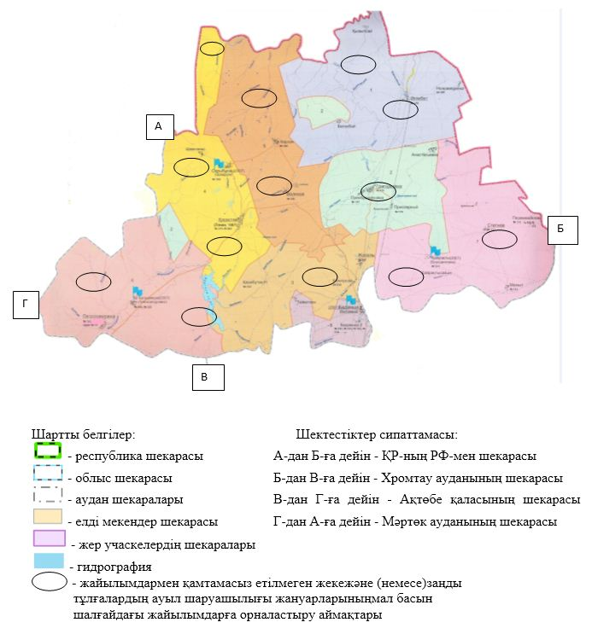

Қарғалы ауданы бойынша 2021 жылға арналған жайылымдарды басқару және оларды пайдалану жөніндегі жоспарға 7-қосымша
Ауыл шаруашылығы жануарларын жаюдың және айдаудың маусымдық маршруттарын белгілейтін жайылымдарды пайдалану жөніндегі күнтізбелік графигі
№ | Ауылдық округ атауы | Шалғай жайылымға малдардың айдап шығарылу мерзімі | Шалғай жайылымнан малдардың қайтарылу мерзімі | Ескерту
1 | Әлімбет ауылдық округі | Сәуірдің екінші жартысы | Қазан екінші онкүндігі
2 | Ащылысай ауылдық округі | Сәуірдің бірінші жартысы | Қазан екінші онкүндігі
3 | Бадамша ауылдық округі | Сәуірдің екінші жартысы | Қазан екінші онкүндігі
4 | Велихов ауылдық округі | Сәуірдің бірінші жартысы | Қазан екінші онкүндігі
5 | Желтау селолық округі | Сәуірдің бірінші жартысы | Қазан екінші онкүндігі
6 | Кемпірсай ауылдық округі | Сәуірдің бірінші жартысы | Қазан екінші онкүндігі
7 | Қос-Естек ауылдық округі | Сәуірдің екінші жартысы | Қазан екінші онкүндігі
8 | Степной ауылдық округі | Сәуірдің екінші жартысы | Қазан екінші онкүндігі
Сонымен қатар жайылымның кезеңінің ұзақтығы топырақтық-климаттық аймақ зонасына байланысты, ауыл шаруашылығы жануарлар түріне, сондай-ақ жайылым өнімділігіне байланысты біркелкі құрғақ - селеулі - бетегелі - жусанды далада 180-200 күнді құрайды.
Бұл жағдайда жайылымның ұзақтығы мүйізді ірі қара, ұзақ мүйізді малдар, жылқы және түйелер үшін максималды қар жамылғысың қалыңдыңымен тереңдігіне және басқада факторларға байланысты.

© 2012. Қазақстан Республикасы Әділет министрлігінің «Қазақстан Республикасының Заңнама және құқықтық ақпарат институты» ШЖҚ РМК

